Использование
приёмов технологии критического мышления
в формировании функциональной грамотности
на уроках русского языка в начальной школе
( из опыта работы Хазиевой О.Н.,
учителя начальных классов МБОУ «СОШ№6 им. А.С. Пушкина» г. Калуги)

Калуга 2024
На сегодняшний день главными функциональными качествами личности являются инициативность, способность творчески мыслить и находить нестандартные решения, умение выбирать профессиональный путь, готовность обучаться в течение всей жизни.
Поэтому мы сегодня поговорим о функциональной грамотности и о том , как мы сможем её сформировать у детей.(Слайды : 2, 3, 4)
Формирование функциональной грамотности – это непростой процесс , который требует от учителя использования современных форм и методов обучения . Применяя эти формы и методы, мы сможем воспитать инициативную, самостоятельно, творчески мыслящую личность. (Слайд 5, 6)
Одна из технологий, которая дает возможность развивать функциональную грамотность учащихся в процессе учебной деятельности -технология развития критического мышления(Слайд 7)
Технология развития критического мышления (ТРКМ) представляет собой целостную систему, формирующую навыки работы с информацией; совокупность разнообразных приёмов, направленных на то, чтобы сначала заинтересовать ученика (пробудить в нём исследовательскую, творческую активность), затем предоставить ему условия для осмысления материала и помочь ему обобщить приобретённые знания.
Эту технологию я давно использую в своей работе, некоторыми приемами хотела с вами поделиться. Предлагаю приемы ТКРМ на разных этапах уроков русского языка по теме «Способы проверки безударных гласных» Знаю, что вам они тоже хорошо известны, поэтому давайте вместе их вспомним.
Итак, вспомним этапы урока, построенного на применении ТРКМ:(Слад 8)
1. Вызов- актуализировать имеющиеся у учащихся знания по изучаемой теме, пробудить познавательный интерес к изучаемому материалу, помочь учащимся самим определить направление в изучении темы
2. Осмысление -помочь активно воспринимать изучаемый материал, помочь соотнести старые знания с новыми
3.Рефлексия - помочь учащимся самостоятельно обобщить изучаемый материал, помочь самостоятельно определить направления в дальнейшем изучении материала
Выбираем предмет. В теме доклада - это русский язык
Тема: «Способы проверки безударных гласных в корне слова»
Класс : технологии могут применяться в любом классе, изменять их содержание можно в зависимости от возраста детей.(Слайд 9)
Возвращаемся к этапам урока и смотрим, какие приемы можно использовать на каждом этапе.(Слайд 10 )
На стадии вызова:
1 . Корзина фактов(Слайд 11)
Работа в группах. Берем корзинку или коробочку . Из неё каждая группа достает листочек, на котором будет записано слово , словосочетание, число или символ, которые имеют отношение к предыдущей теме (Однокоренные слова) Нужно будет обсудить в группе и ответить как они связаны с этой темой). Ответы давать полные.
2. «Дерево предсказаний»
Прежде чем перейти к следующей технологии, можно дать детям задание:(Слайд 12)
-Прочитайте слова.
Л_сица, вет_р, взгл_нул, м_шина, м_розный.
-Какие буквы пропущены?
О А Е И Я
-Что их объединяет?
Далее переходим к «Дереву предсказаний» (Слайд 13)
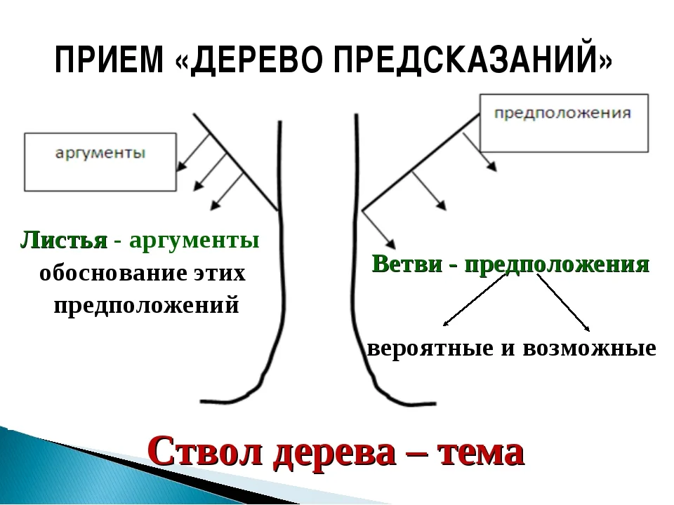
Этот прием помогает строить предположения по поводу изучения темы . Правила работы с данным приемом таковы: Ствол дерева - тема, ветви - предположения, которые ведутся по двум основным направлениям - "возможно" и "вероятно" , и, наконец, "листья" - обоснование этих предположений, аргументы в пользу того или иного мнения.

3. Кластер(Слайд 14)
В центре находится ключевое понятие. Последующие ассоциации обучающиеся логически связывают с ключевым понятием. В результате получается подобие опорного конспекта по изучаемой теме.
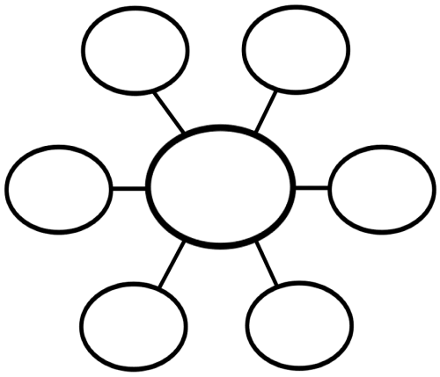
Детям предлагается подобрать слова-ассоциации к понятию «безударные гласные» После этого можно провести «мостики-связи» для составления категориального плана.
4.Мозговой штурм (Слайд15)
Для использования данного приема можно организовать групповую работу. Выясняется, что дети знают по теме, записываются тезисно все предположения, затем ( на стадии рефлексии) анализируется , какие из них были верными, какие ошибочны. Если не удалось подтвердить ошибочность или достоверность предположения, можно предложить детям попробовать сделать это дома, использую источники информации( «Интернет» , словари, дополнительную литературу)
5.«Корзина идей» (Слайд 16)
Задается прямой вопрос о том, что известно по теме. Каждый учащийся вспоминает и записывает все, что знает. (Можно делать это устно)
6. «Верные и неверные утверждения» (Слайд 17)
Учитель зачитывает утверждения, связанные с темой урока, учащиеся записывают ответы в виде : «да» или «нет».
1.Буквы А О И Е Я обозначают согласные звуки
2. Буквы А О И Е Я являются гласными
3.Буква – знак, обозначающий звук при письме.
4. ………..
5. ………..
Можно заполнить в виде таблицы, используя знаки «+» или «-»

1 | 2 | 3 | 4 | 5 | 6 | 7
Использовать этот прием можно и на этапе осмысления для более прочного усвоения материала , и на этапе рефлексии.

На стадии осмысления использую такие приемы:
1.Чтение с пометами , составление таблицы «ИНСЕРТ» (Слайд 18)
Учащиеся знакомятся с информацией , читают правило о способах проверки безударных гласных, алгоритмом проверки, используя следующие условные обозначения:(Слайд 19)
+ материал знаком
V- новое для меня
- думал иначе
? требуется дополнительное разъяснение
Заполнение таблицы
2. «Тонкие» и «толстые» вопросы (Слайд 20)
Данная прием использую на стадии осмысления. Он способствует развитию мышления и внимания учащихся, а также развивает умение задавать вопросы. Классификация вопросов заставляет вдумываться в текст и помогает лучше усвоить его содержание.

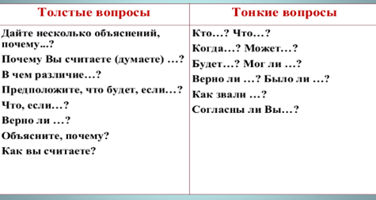
Слайд21
Заключительный этап - Рефлексия(Слайд 22)
Завершающая часть урока, построенного на основе традиционного подхода: учитель подводит итог урока, проверяет, какой материал был усвоен учащимися.

1.«Шесть шляп» (Слайд 23)

Предлагает при решении творческой задачи выполнять за один раз по одному мыслительному действию. Класс разбивается на шесть групп, каждая получает шляпу определённого цвета.
1.Белая шляпа: статистическая, факты
Это цвет информации. Нас интересуют только факты. Мы задаемся вопросами о том, что мы уже знаем, каких данных недостаточно, какая еще информация нам необходима и как нам ее получить.
Предполагаемый вывод: безударные гласные нужно проверять.(Слайд 24)
2.Красная шляпа: эмоциональная.
Учащиеся могут высказать свои чувства и интуитивные догадки относительно рассматриваемого вопроса, не вдаваясь в объяснения о том, почему это так, кто виноват и что делать. Что я чувствую по поводу данной проблемы?(Слайд 25)
Предполагаемый вывод: Часто ошибаюсь при написании слов с безударной гласной.
(Слайд 26)
3.Черная шляпа: негативная
Черный цвет - цвет земли, почвы, основы, здравого смысла.
Эта шляпа помогает критически оценить выдвигаемые предложения, понять, насколько они реалистичны, безопасны и осуществимы. Основной смысл - сработает ли это? Насколько это безопасно? Осуществима ли эта идея?(Слайд 27)
Предполагаемый вывод: Сложно проверить безударную гласную в корне слова. (Слайд 28)
4.Желтая шляпа: позитивная.
Желтая шляпа требует от нас переключить свое внимание на поиск достоинств, преимуществ и позитивных сторон рассматриваемой идеи. Зачем это делать? Каковы будут результаты? Стоит ли это делать?(Слайд 29)
Предполагаемые выводы: Существует несколько способов проверки безударных гласных; при овладении этим навыком, будем грамотно писать.(Слайд30)
5.Синяя шляпа: аналитическая.
Синий цвет - цвет мудрости и знания.
В этой шляпе группа осуществляет рефлексию по поводу всего мыслительного процесса. Подводит итог проделанной работе, намечает следующие шаги.
(Слайд 31)

Предполагаемый вывод: По грамотному письму можно судить об образованности человека (Слайд 32)
6. Зеленая шляпа: творческая.
Зеленый цвет - это обновление, рост.
Находясь под зеленой шляпой, дети придумывают к тексту загадки, задачи, ребусы, синквейнов.(Слайд 33)

2. «Синквейн» (Слайд 34)
В переводе с французского, синквейн – стихотворение, состоящее из пяти строк, которое пишется по определенным правилам.
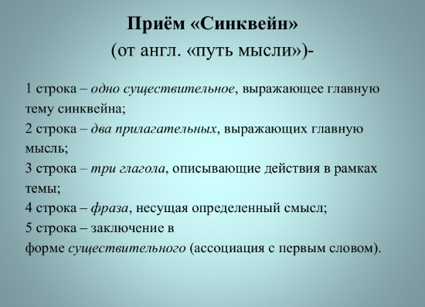
Пример написания синквейна «Безударная гласная»(Слайд35)
1. Безударные гласные
2. Проверяемые, непроверяемые
3. Произносим, проверяем, пишем.
4. Безударные гласные нужно проверять.
5. Орфограмма!

